Semarang, 14 September 2015
Kepada Yth.
HRD Online Soft

Dengan hormat,
Saya yang bertandatangan di bawah ini :
Nama : Yoceline Islam Witaya Putra
Tempat, Tgl. Lahir : Pati, 30 November 1989
Alamat : Jl. Nakula Raya No 36, Pedrikan Kidul, Semarang, Jateng
No. Telp/HP : 085224980588
Pendidikan : S1 – Sistem Informatika
Tinggi/BB : 175cm / 74kg

Dengan surat ini saya ingin menawarkan diri di perusahaan yang Bapak / Ibu pimpin sebagai Programmer, Website Developer, Bagian Teknologi .
Dengan surat permohonan ini saya siap untuk memberikan kompetensi waktu dan tenaga saya apabila diperlukan dan sangat besar harapan saya agar dapat diberikan kesempatan wawancara maupun tes kemampuan sesuai bidang.

Sebagai bahan pertimbangan, saya lampirkan surat :
1. Daftar Riwayat Hidup
2. Foto copy Ijazah S1
3. Foto copy Transkrip Nilai
4. Foto copy KTP

Demikian surat lamaran kerja ini, saya ucapakan banyak terima kasih atas perhatian Bapak / Ibu.

Hormat saya,

Yoceline Islam Witaya Putra.

DAFTAR RIWAYAT HIDUP

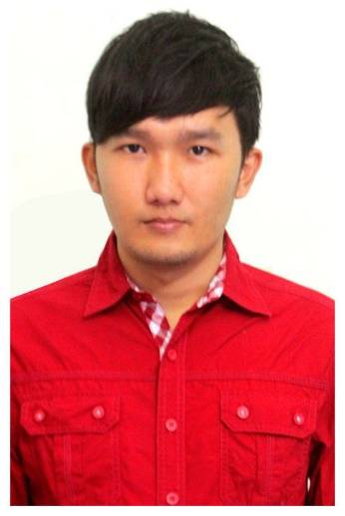
DATA PRIBADI
Nama Lengkap : Yoceline Islam Witaya Putra
Tempat, Tanggal Lahir : Pati, 30 November 1989
Jenis Kelamin : Laki-Laki
Kewarganegaraan : Indonesia
Agama : Islam
Status : Menikah
Alamat : Jln Nakula Raya No 36, Pedrikan Kidul
No. Telpon : 085224980588
Email : joceline.putra@gmail.com
Website : www.jocelineputra.com

PENDIDIKAN FORMAL
1. SD YPJ Kuala Kencana, Timika - Papua : Tahun 1996 - 2001
2. SMP Mahad Alzaytun, Indramayu – Jawa Barat : Tahun 2001 - 2004
3. SMA Mahad Alzaytun, Indramayu – Jawa Barat : Tahun 2004 - 2007
4. D3 Manajemen Informatika - Universitas Dian Nuswantoro : Tahun 2010 – 2013
5. S1 Sistem Informasi - Universitas Dian Nuswantoro : Tahun 2013 - 2015

KEMAMPUAN
HTML5, CSS3, PHP, Laravel 5.1 Framework, JQuery, MySQL, Networking, Search Engine Optimation, Internet Marketing, Windows Operating System, Bootstrap, UI/UX, Typography, Flat Design, Photoshop

PENGALAMAN KERJA
Durenworks : Oktober 2015 – Sekarang
Tugas :
- Bekerja tim membangun aplikasi website PHP, Laravel
- Membuat mock up website
- Implementasi desain PSD ke Bootstrap

PORTFOLIO
- Sistem Website CV Tani Lestari, Semarang, 2013
- Sistem Inventory Rumah Sakit Tjandra, Timika, 2013
- Website CV Murba Advertising, Semarang, 2014
- Sistem Inventory dan Website Meubel Empat Sekawan Steel, Jepara, 2015
- Portal Berita Organisasi dan Website LRC-KJHAM, Semarang, 2015

Demikian riwayat hidup ini saya buat dengan sebenarnya.

